Интеллектуально-развлекательная викторина-квиз «Модная математика»

для студентов специальности 29.02.10 Конструирование, моделирование и технология изготовления изделий лёгкой промышленности (по видам)

Разработан преподавателем Грант И.Н.

Введение
Целью обучения математики является развитие творческих, познавательных и интеллектуальных способностей обучающихся, умение применять полученные знания для решения практико-ориентированных задач. В решении этих задач помогают различные технологии, одна из них- игровая. Большой популярностью пользуются КВИЗ (от английского «guiz»- задание, вопрос) – это командная интеллектуальная игра, в которой участники за ограниченный промежуток времени отвечают на вопросы.
Цели:
1. Развитие и формирование творческих, интеллектуальных способностей студентов посредством решения математических задач
2. Совершенствование знаний, учений, навыков по математике, междисциплинарных связей (например, литература, русский язык)
3. Воспитание интереса к получаемой специальности (профессии) через решение профориентированных и нестандартных задач.
4. Развитие памяти, внимания, абстрактного мышления
Задачи:
- Развить интерес к математике и получаемой специальности (профессии)
- Развить умение логически мыслить и делать правильные умозаключения, быстроту реакции
- Воспитать умения работы в команде, чувство ответственности
- Научить видеть математические закономерности в окружающем мире.

В конкурсе принимают участие команды из студентов 1 и 2 курса специальности 29.02.10 Конструирование, моделирование и технология изготовления изделий лёгкой промышленности (по видам).
Участникам предлагается пройти 3 раунда.
Всего в каждом раунде 10 вопросов. За правильный ответ на каждый вопрос команде начисляется 1 балл. Но 10-й вопрос может принести команде 2 балла, если команда сделает отметку в своём Бланке ответов в специальном окошке. Если же при наличии отметки ответ окажется неверным, то команда теряет 2 балла от всех набранных в этом раунде.
- Первый раунд. Необходимо выбрать правильный ответ из четырех предложенных вариантов. На обдумывание ответа команде дается 30 секунд. В конце раунда дается еще 60 секунд на заполнение Бланка ответов.
- Второй раунд. Содержит вопросы, где фото или видео-фрагмент является подсказкой или напрямую связан с вопросом. Участники должны дать ответ самостоятельно. На обдумывание ответа команде дается 40 секунд. В конце раунда дается еще 60 секунд на заполнение Бланка ответов.
- Третий раунд. Содержит вопросы или задачи, на которые надо дать ответ самостоятельно. На обдумывание ответа команде дается 45 секунд. В конце раунда дается еще 60 секунд на заполнение Бланка ответов.

Максимальное количество баллов, которое могут набрать команды – 30. Но при условии отметок в каждом раунде в 10м вопросе – 33 балла.
Ответ считается правильным, если он полностью совпадает с формулировкой ответа в наборе заданий.
Оценивается только один вариант ответа на вопрос. Несколько вариантов ответов автоматически оцениваются как неверные.
Игра проводится без использования каких-либо гаджетов. Предусмотрена система штрафов:
- штраф за использование гаджетов во время игрового раунда: - 5 баллов;
- штраф за создание помех работе команд-конкурентов по Игре: - 2 балла;
- штраф за подсказку от болельщиков – 2 балла
Конкурсная комиссия сверяет Бланки ответов команд с образцом ответов и начисляет определённое количество баллов команде. Пока работает комиссия ведущий озвучивает правильные ответы на вопросы раунда.
После трёх раундов командам озвучиваются набранные ими баллы и определяется победитель по наибольшему количеству баллов. После дается время (10минут) на апелляционные вопросы к комиссии (если они есть). Далее происходит награждение команды-победителя и выдача дипломов остальным командам за участие.
Инструкция:
За каждый правильный ответ на вопрос в одном раунде команде начисляется 1 балл. Если команда поставила отметку напротив десятого вопроса в специальном окошке и ответ правильный, то начисляется 2 балла, если ответ неверный, то из набранных очков в раунде вычитается 2 балла.
В итоговый протокол по каждой команде заносятся баллы за каждый раунд.
Если обнаружились команды, которые набрали одинаковое число баллов, то победитель определяется в сравнении баллов за третий раунд. Например, равное количество баллов набрали команды К1 и К2. Но команда К2 в третьем раунде набрала 7 баллов, К1-6. Значит победителем является команда К2. Если в третьем раунде снова одинаковое число баллов, тогда за второй и так далее. Если во всех раундах одинаковое число баллов, тогда смотрим кто из команд воспользовался отметкой к 10 вопросу и сколько раз, кто потерял, а кто и нет и выявляем победителя.
Вопросы квиза и ответы в приложении.

Приложение
Список вопросов для квиза
Первый раунд
- сколько раз в известной поговорке нужно примерить прежде чем один раз отрезать
  - один
  - восемь
  - сто семь
  - семь
- Ткань разрезали на 12 частей. Сколько разрезов сделали?
  - 10
  - 12
  - 11
  - 13
- Как называют масштабно-координатную чертёжную бумагу
  - Рабочая тетрадь по математике
  - калька
  - миллиметровая
  - ватман
- если математика – царица наук, то «царица математики» это…
  - геометрия
  - арифметика
  - математический анализ
  - сложение
- Закройщик сняла мерки с трёх клиентов с интервалом в полчаса. Сколько рабочего времени затрачено?
  - 30 минут
  - 1 час
  - 1 час 30 минут
  - 2 часа
- Европейский мужской головной убор, представляющий собой высокую шляпу с плоским верхом
  - трапеция
  - цилиндр
  - призма
  - пирамида
- Какому русскому поэту принадлежат строки «Мы почитаем всех нулями, а единицами – себя»
  - Сергей Есенин
  - Михаил Лермонтов
  - Владимир Маяковский
  - Александр Пушкин
- Назовите цифру в разряде десятых у числа π
  - Три
  - единица
  - четыре
  - Нуль
- На рулоне с калькой написано: $25±0,1$ м. Сколько метров
  - от 25 до 25,1
  - 25
  - от 24,9 до 25,1
  - 24,9
- Формула для расчёта положения линии бёдер при конструкции женской плечевой одежды имеет вид ТБ = ДТСII/2-2. Вычислите это положение, если ДТСII = 42,9 и ответ округлите до десятых
  - 19
  - 19,5
  - 0
  - 21,5
Второй раунд
- На картинке фразеологизм, который зашифровала нейросеть. Назовите его.
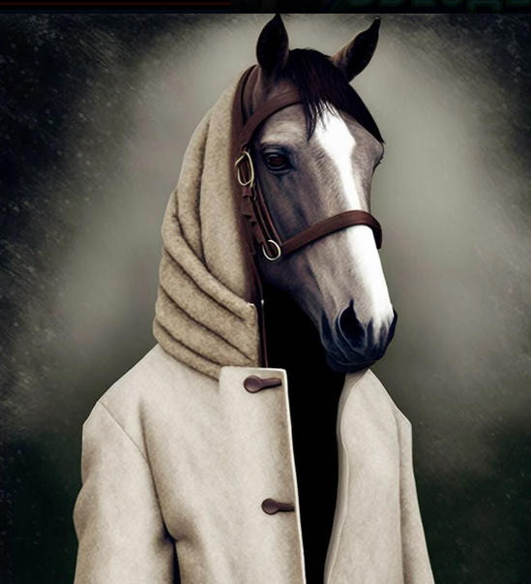
- Вопрос с картинки 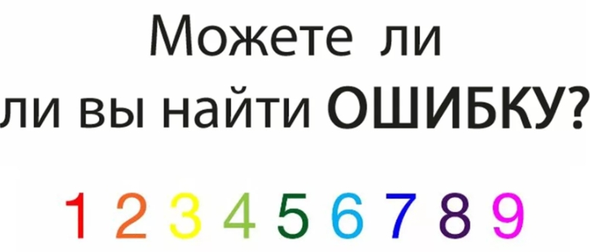

- Для выкройки юбки-солнца нужно построить биссектрису угла. Напишите определение биссектрисы
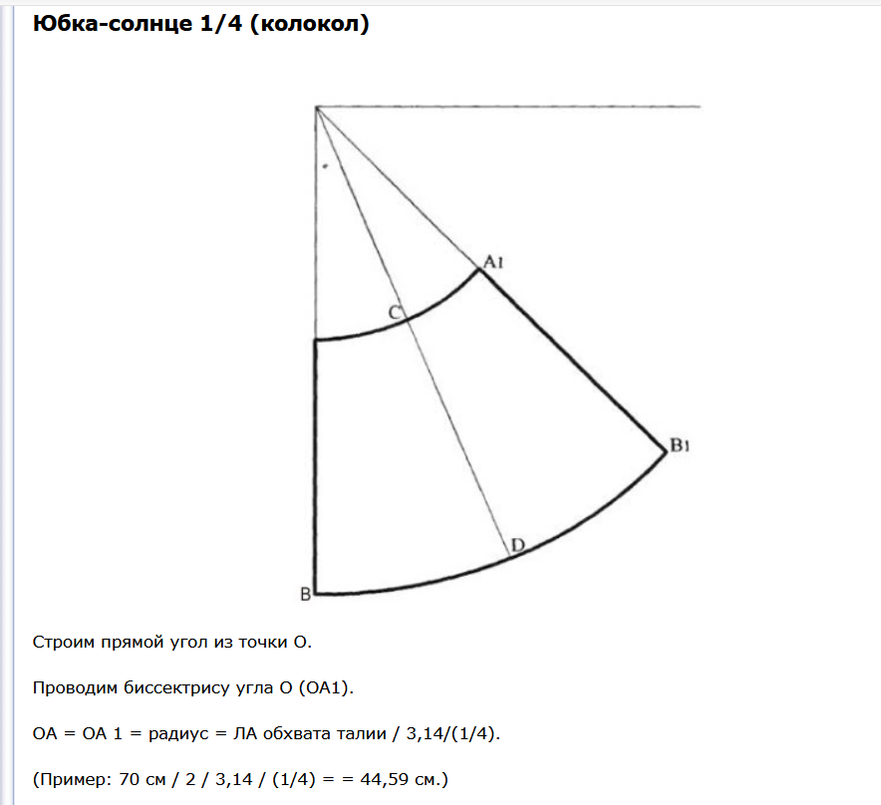
- Стишок-порошок – это малый поэтический интернет жанр. Напишите четвертую строчку стишка-порошка, которая скрыта
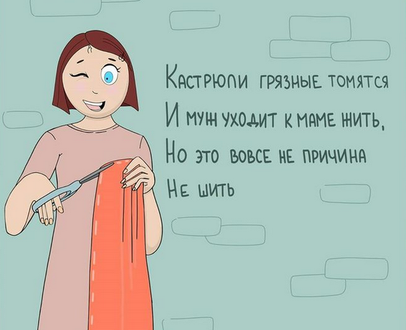
- Назовите инструмент, который представлен на картинке
- Форму какой геометрической фигуры взяли за основу при моделировании этих сумочек 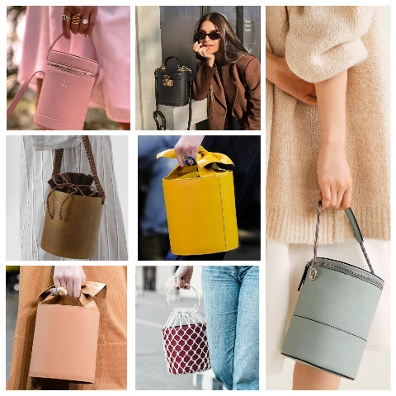

- По фрагменту фотографии назовите имя и фамилию профессора математики
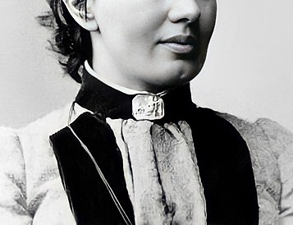
- Назовите длину удава с единицами измерения
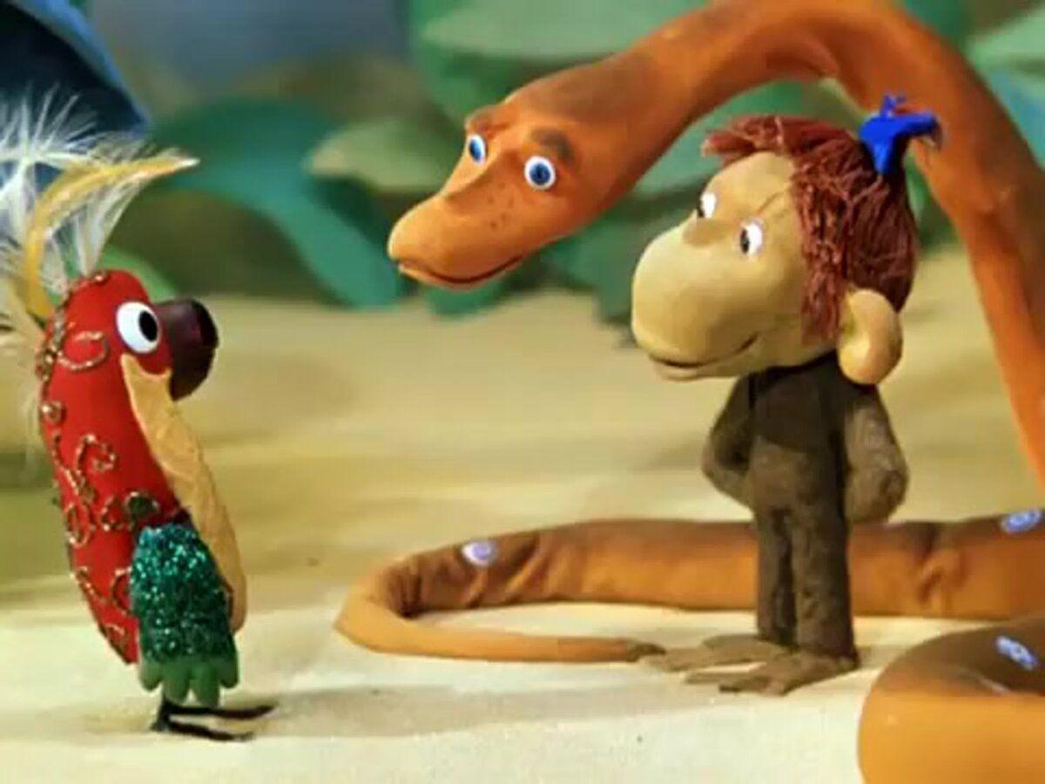
- Найдите на чертеже прямой юбки перпендикулярные прямые. Запишите их в ответ
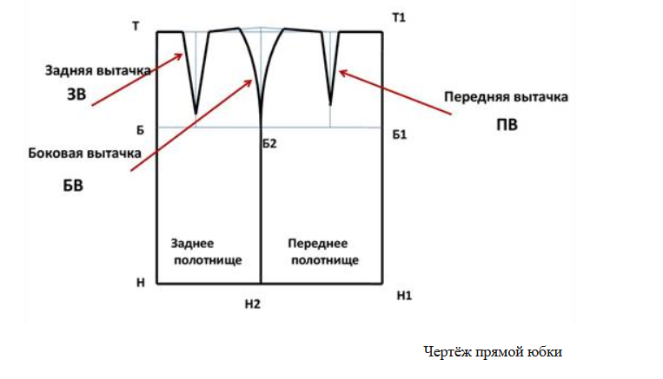
- На гравюре немецкого живописца Альбрехта Дюрера «Меланхолия» есть отсылки к математике. Назовите все геометрические фигуры и инструменты.
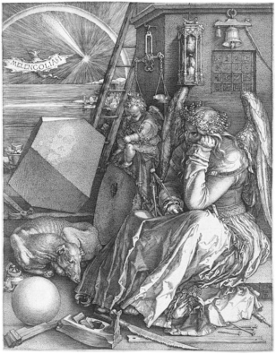
Третий раунд
- Рубашка стоит 700 руб. Женя пришёл в магазин с 3300 рублей в кармане. Какое наибольшее количество рубашек сможет купить Женя?
- Мы загадали Х. Немецкий спортсмен Михаэль становился по Х 7-кратным чемпионом мира. Закройщики используют Х для построения выкройки детали своего изделия. Математики называют Х «Рецептом решения чего-либо». Назовите Х
- Анна решила на своей блузке сделать узор крупными пайетками. Такие пайетки продаютс в упаковках по 4 штуки. Основная часть узора имеет форму прямоугольника 16 × 4см. Ещё Анна планирует украсить рукава двумя лучами по 13 пайеток каждый. Сколько упаковок пайеток нужно купить Анне, чтобы вышить весь запланированный узор?
- Продавцу в магазине «Всё для шитья» заказчик сказал отрезать пять седьмых от куска ткани длиной 252 см. Сколько продавцу нужно отрезать ткани (в см).
- Мы загадали Х. Известный дизайнер Ив сен-лоран «Х проходит, а стиль вечен», а Одри Хепберн «Элегантность – это единственная Х, которая не проходит». В математике, или статистике, или теории вероятности Х называют наиболее часто встречающееся значение случайной величины. Назовите Х.
- Правильно снятые мерки – основа индивидуального пошива. Можно, конечно, ориентироваться на типовые, но только точные измерения гарантируют, что вещь сядет безупречно. Для снятия точных мерок используют Х в виде ленты. В математике Х составляет 0,01 часть метра. Назовите Х.
- Поговорим о декоративно-прикладном искусстве. Семь правил, описывающих основные геометрические принципы создания этого, названы в честь математика Фумиаки Фудзита. Назовите это.
- В пересказе Бориса Заходера книги «Алиса в стране чудес» один математик так разделил кусок пирога между собой и козликом. Напишите что досталось математику, а что козлику?
- Замените слова на обратные по смыслу, так чтобы получились известные математические выражения или термины: 1. Кососторонник 2. Косая 3. Крайнее геометрическое 4. Низина односторонника 5. Круг буквы
- Мартин Лютер говорил, что медицина делает людей больными, теология – грешниками, а вот эта наука грустными. С тех пор медицина намного улучшилась, теология практически исчезла, а третья наука до сих пор нагоняет тоску на подавляющее большинство живущих. Что это за наука?

Эталоны ответов

 | ОТВЕТЫ
 | Первый раунд
1 | семь
2 | 11
3 | миллиметровая
4 | арифметика
5 | 1 час
6 | цилиндр
7 | Александр Пушкин
8 | единица
9 | От 24,9 до 25,1
10 | 19,5
 | Второй раунд
1 | Конь в пальто
2 | Ли (записано ли ли рядом, опечатка ли ли и подобные ответы по контексту)
3 | Биссектриса – это луч(прямая), который исходит из вершины угла и делит его пополам
4 | Не шить
5 | Линейка закройщика
6 | Цилиндр
7 | Софья Ковалевская
8 | 38 попугает и 1 попугайское крылышко (38 попугаев)
9 | ТН и НН1, Б2Н2 и НН1, Т1Н1 и НН1
10 | Шар, многогранник, квадрат, циркуль
 | Третий раунд
1 | 4
2 | формула
3 | 23
4 | 180см
5 | мода
6 | Сантиметр
7 | Оригами
8 | Пи , рога
9 | - Прямоугольник 2. Прямая 3. Среднее арифметическое 4. Вершина многоугольника 5. Квадрат числа
10 | математика

Примерные бланки ответа для команд
Модная математика
Номер раунда

НАЗВАНИЕ КОМАНДЫ

ОТВЕТЫ
1
2
3
4
5
6
7
8
9
10

Команды | Первый раунд | Второй раунд | Третий раунд | Итог | Рейтинг
Примерный бланк для жюри
Модная математика

